RECURSO DE REVISIÓN

Sujeto obligado: Ayuntamiento de Frontera

Recurrente: Liliana Lizbeth Zapata Galvan

Expediente: 135/2015

Consejero Instructor: C.P. José Manuel Jiménez y Meléndez

Visto el expediente formado con motivo del recurso de revisión número 135/2015, promovido por el usuario registrado en el sistema INFOCOAHUILA con el nombre de Liliana Lizbeth Zapata Galván, por la respuesta a la solicitud realizada al Ayuntamiento de Frontera, Coahuila de Zaragoza, se procede a dictar la presente resolución con base en los siguientes:

ANTECEDENTES

PRIMERO.- SOLICITUD. En fecha veintisiete (27) de mayo del año dos mil quince (2015), el usuario registrado en el sistema INFOCOAHUILA bajo el nombre de Liliana Lizbeth Zapata Galván, presentó de manera electrónica la solicitud de información número de folio 00346515 dirigida al Ayuntamiento de Frontera, Coahuila de Zaragoza en donde se requiere la siguiente información:

“Quisiera saber la respuesta sobre la red eléctrica para la colonia Ampliacion La Cruz Tercer Sector. Me informan que CFE ya entrego el proyecto a presidencia. Quisiera saber su respuesta y si es positiva para cuando iniciarían los trabajos. Gracias” (sic)

SEGUNDO.- FALTA DE RESPUESTA. El sujeto obligado incumple con la obligación de dar respuesta en los plazos señalados por la Ley.

TERCERO.- RECURSO DE REVISIÓN. En fecha dieciséis (16) de junio del año dos mil quince (2015), fue recibido a través del sistema INFOCOAHUILA Recurso de Revisión con número de folio PF00001115 que promueve Liliana Lizbeth Zapata Galván en contra de la respuesta del sujeto obligado. Como motivo de su inconformidad, el recurrente señaló como agravio:

“En el documento dice que la fecha limite es el 16 de junio.”(sic)

CUARTO.- TURNO. Derivado de la interposición del recurso de revisión, en dieciséis (16) de junio de dos mil quince (2015), el Secretario Técnico de este Instituto, mediante oficio ICAI-835/15, con fundamento en el artículo 57 fracción XVI de la Ley del Instituto Coahuilense de Acceso a la Información Pública; y artículos 4 fracción V, 34, 36 fracciones III, XIV y XXVII del Reglamento Interior del Instituto Coahuilense de Acceso a la Información Pública, registró el aludido recurso bajo el número de expediente 135/2015 y lo turnó para los efectos legales correspondientes al Consejero Contador Público José Manuel Jiménez y Meléndez, quien fungiría como instructor.

QUINTO. ADMISIÓN Y VISTA PARA LA CONTESTACIÓN. El día diecisiete (17) de junio del año dos mil quince (2015), el Consejero Instructor, Contador Público José Manuel Jiménez y Meléndez, con fundamento en los artículos 146 fracción X y 126 de la Ley de Acceso a la Información Pública y Protección de Datos Personales para el Estado de Coahuila de Zaragoza, admitió a trámite el recurso de revisión. Además, dio vista al Sujeto Obligado, para que mediante contestación fundada y motivada, manifestara lo que a su derecho convenga.

Mediante oficio recibido por el sujeto obligado el día veinte (20) de junio de dos mil quince (2015), el Secretario Técnico del Instituto, comunicó al Ayuntamiento de Frontera, Coahuila de Zaragoza para que formulara su contestación dentro de los cinco (5) días contados a partir del día siguiente a aquel en que surtía efectos la notificación del acuerdo de admisión.

SEXTO. RECEPCIÓN DE LA CONTESTACIÓN. En fecha veinticuatro (24) de junio de dos mil quince (2015) el sujeto obligado dio contestación al presente recurso mediante oficio firmado por el Titular de Transparencia, en el que manifiesta lo siguiente:

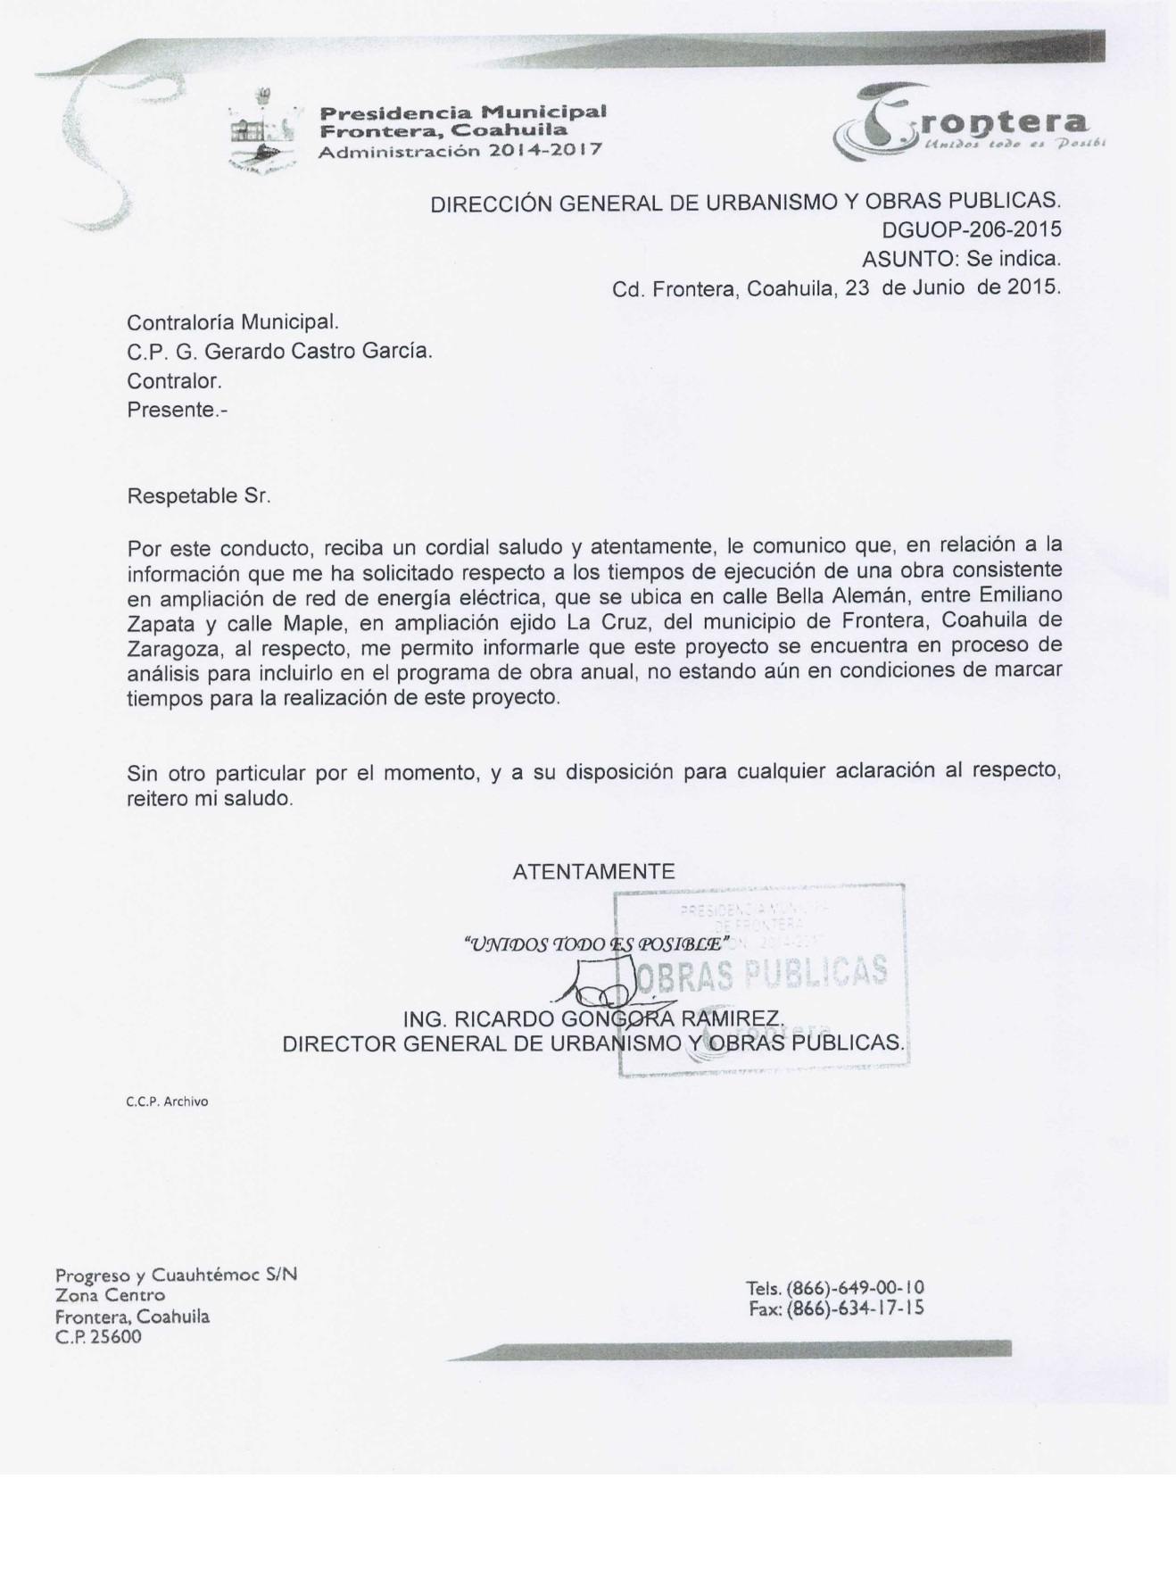

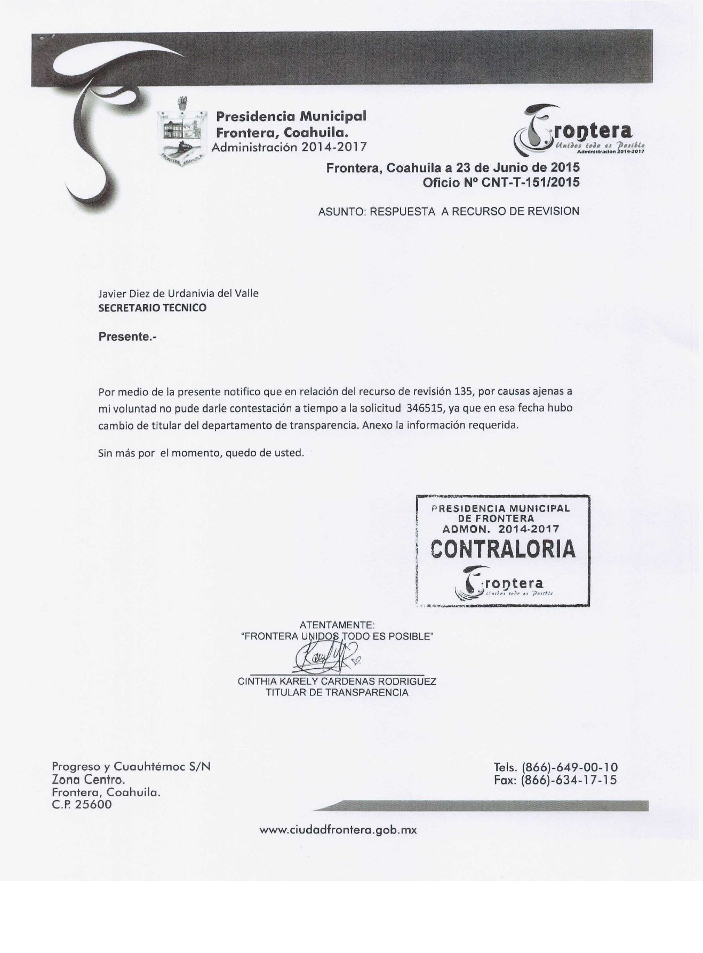

CONSIDERANDOS

PRIMERO. Es competente el Consejo General de este Instituto para conocer del presente asunto, de conformidad con lo dispuesto en los artículos 6 fracción IV de la Constitución Política de los Estados Unidos Mexicanos; 7 primer párrafo y cuarto párrafo fracciones I, II, y VII, de la Constitución Política del Estado Libre y Soberano de Coahuila de Zaragoza; 4, 10, 31 y 40 fracción II inciso 4 de la Ley del Instituto Coahuilense de Acceso a la Información Pública, así como los artículos 120, 121, 122, 123, 124 y 126 de la Ley de Acceso a la Información Pública y Protección de Datos Personales para el Estado de Coahuila. Lo anterior en virtud de que la presente controversia planteada es en materia de acceso a la información pública.

SEGUNDO. Previo al estudio de los agravios que expresa el inconforme, corresponde hacerlo respecto a las causales de improcedencia o sobreseimiento que hagan valer las partes o se adviertan de oficio por ser una cuestión de orden público y de estudio preferente.

El artículo 148 de la Ley de Acceso a la Información Pública y Protección de Datos Personales para el Estado de Coahuila de Zaragoza, dispone que "toda persona podrá interponer por sí o a través de su representante legal, el recurso de revisión mediante escrito libre o a través de los formatos establecidos por el Instituto para tal efecto o por medio del sistema electrónico habilitado para tal fin, dentro de los veinte días siguientes, contados a partir de: I.- La notificación de la respuesta a su solicitud de información, o II.- El vencimiento del plazo para la entrega de la respuesta de la solicitud de información, cuando dicha respuesta no hubiere sido entregada".

El recurrente presentó solicitud de acceso a la información en fecha veintiséis (26) de mayo del año dos mil quince (2015). En ese sentido el sujeto obligado, debió emitir su respuesta a dicha solicitud a más tardar el día nueve (09) de junio del año dos mil quince (2015), por lo tanto, el plazo de veinte días para la interposición del recurso de revisión tratándose de omisiones, señalado en el artículo 148 fracción II del multicitado ordenamiento inició el día diez (10) de junio del mismo año, que es el día hábil siguiente del vencimiento del plazo para la entrega de la respuesta de la solicitud de información y concluía el día siete (07) de julio del dos mil quince (2015), y en virtud que el recurso de revisión fue interpuesto ante este Instituto el día dieciséis (16) de junio de dos mil quince (2015), según se advierte del acuse que genera el sistema electrónico INFOCOAHUILA, se establece que el mismo ha sido presentado en tiempo.

TERCERO. Previo al estudio de los agravios que expresa el inconforme, corresponde hacerlo respecto a las causales de improcedencia o sobreseimiento que hagan valer las partes o se adviertan de oficio por ser una cuestión de orden público y de estudio preferente.

Al no advertirse ninguna causal de improcedencia o sobreseimiento ni alegarse ninguna por parte del sujeto obligado, es procedente estudiar los agravios planteados por el recurrente o lo que este Instituto supla en términos del artículo 125 de la Ley de Acceso a la Información Pública y Protección de Datos Personales para el Estado de Coahuila de Zaragoza.

CUARTO.- Tal y como se dejó establecido en el tercer antecedente y en el considerando segundo de la presente resolución, el sujeto obligado no dio respuesta a la solicitud de información planteada por Liliana Lizbeth Zapata Galvan, por lo que la Ley de Acceso a la Información Pública y Protección de Datos Personales para el Estado de Coahuila de Zaragoza, prevé el supuesto de presentar el recurso de revisión en los términos de dicha ley de acuerdo con el artículo 137 de dicho ordenamiento.

“Artículo 137.- Cuando el sujeto obligado no entregue la respuesta a la solicitud de acceso dentro de los plazos previstos en esta ley, el solicitante podrá interponer el recurso de revisión, en los términos del artículo 146 de esta ley y demás disposiciones aplicables.…”.

El artículo 137 es preciso al señalar que el recurso de revisión se podrá interponer en los términos que establece la propia Ley de Acceso a la Información Pública y Protección de Datos Personales para el Estado de Coahuila y es precisamente este ordenamiento, que en su artículo 146 fracción X dispone que el recurso de revisión procede en el supuesto de falta de respuesta a una solicitud de información:

“Artículo 146.- El recurso de revisión procede por cualquiera de las siguientes causas:

I – IX…

X. La falta de respuesta a una solicitud de acceso a la información o de datos personales dentro de los plazos establecidos en esta ley.”.

Asimismo, y por consecuencia, para efectos del presente recurso de revisión, se actualiza el supuesto previsto en el artículo 161 de la Ley de Acceso a la Información Pública y Protección de Datos Personales para el Estado de Coahuila, el cual dispone que interpuesto el recurso de revisión por la causal prevista en la fracción X del artículo 146 de la misma ley, el Instituto deberá emitir resolución requiriéndole al sujeto obligado que entregue la información solicitada, con pleno apego a la legislación en la materia:

“Artículo 161.- Interpuesto el recurso por la causal prevista en la fracción X del artículo 146 de esta ley, el Instituto dará vista, a más tardar al día siguiente de que se recibió la solicitud, al sujeto obligado para que alegue lo que a su derecho convenga en un plazo no mayor a cinco días. Recibida su contestación, el Instituto deberá emitir su resolución en un plazo no mayor a cinco días, requiriéndole al sujeto obligado que entregue la información solicitada, siempre y cuando la información no sea reservada o confidencial, en un plazo no mayor a diez días cubriendo, en su caso, los costos de reproducción del material.

En el caso de que el sujeto obligado clasifique la información como reservada o confidencial, se dejarán a salvo los derechos del solicitante para que los pueda impugnar en la vía y forma que establece la presente ley.”.

No pasa inadvertido por quien resuelve, que el sujeto obligado da respuesta a la solicitud dentro de la contestación al presente recurso, sin embargo, como se ha reiterado por este Consejo General, dicha información resulta ineficaz por el momento procesal en que nos encontramos y específicamente respecto al contenido de dicha información misma que debe atender por completo a lo solicitado por el ciudadano, ya que dicha situación deja al ciudadano en estado de indefensión, debido a que el mismo no tiene acceso a dicha contestación.

Por lo que se considera procedente requerir al Ayuntamiento de Frontera para que entregue al recurrente la información solicitada, en un plazo no mayor a diez días, en la modalidad solicitada incluyendo la contestación presentada en el presente recurso de revisión.

Por lo expuesto y fundado el Consejo General de este Instituto

RESUELVE

PRIMERO.- Con fundamento en lo establecido en los artículos 7 y 8 de la Constitución Política del Estado de Coahuila, 4, 10, 31 fracciones I y II, 40 fracción II, inciso 4, de la Ley del Instituto Coahuilense de Acceso a la Información Pública, 153 fracción II de la Ley de Acceso a la Información Pública y Protección de Datos Personales para el Estado de Coahuila de Zaragoza, se REQUIERE al sujeto obligado para que entregue la información solicitada en términos del considerando cuarto de la presente resolución.

SEGUNDO. Con fundamento en el artículo 135 de la Ley de Acceso a la Información Pública y Protección de Datos Personales para el Estado de Coahuila de Zaragoza, NOTIFÍQUESE a las partes la presente resolución.

Así lo resolvieron por unanimidad, los Consejeros del Instituto Coahuilense de Acceso a la Información Pública, C.P. José Manuel Jiménez y Meléndez, Lic. Teresa Guajardo Berlanga, Lic. Alfonso Raúl Villarreal Barrera, Lic. Jesús Homero Flores Mier y Licenciado Luis González Briseño, siendo consejero instructor el primero de los mencionados, en sesión ordinaria celebrada el día treinta (30) de abril de dos mil quince (2015), en el municipio de Castaños, Coahuila de Zaragoza, ante la fe del Secretario Técnico, Javier Diez de Urdanivia del Valle, quien certifica y da fe de todo lo actuado.

C.P. JOSÉ MANUEL JIMÉNEZ  Y MELÉNDEZ  CONSEJERO INSTRUCTOR | LIC. JESÚS HOMERO FLORES MIER  CONSEJERO PRESIDENTE
LIC. ALFONSO RAÚL VILLARREAL  BARRERA  CONSEJERO | LIC. TERESA GUAJARDO BERLANGA  CONSEJERO
LIC. LUIS GONZÁLEZ BRISEÑO  CONSEJERO | LIC. JAVIER DIEZ DE URDANIVIA DEL VALLE  SECRETARIO TÉCNICO

***HOJA DE FIRMAS DE LA RESOLUCIÓN DEL RECURSO DE REVISIÓN NÚMERO DE EXPEDIENTE 135/2015. CONSEJERO INSTRUCTOR Y PONENTE.- C.P. JOSÉ MANUEL JIMÉNEZ Y MELÉNDEZ.***

